Сценарій розваги до дня дошкілля:

«Наш дитсадок - то другий дім,
нам жити весело у нім».

Провела:
вихователь ДП

Яковлівського НВК

Бабич І. П.

2017-2018н.р.

Основні завдання:
- привернути увагу дорослих до значущості дошкільного виховання для підростаючого покоління;
- розширити знання дітей про дитячий садок, про турботу до них дорослих;
- формувати ціннісне ставлення до самого себе, до батьків, до людей, що їх оточують.
Звучить весела музика. Діти заходять до зали.
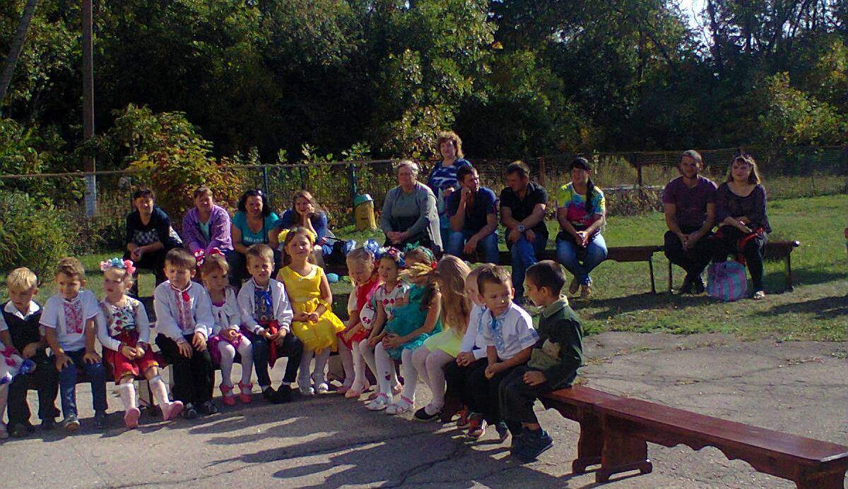
Ведуча: Дорогі діти! Приємно бачити вас здоровими, бадьорими, веселими. Тож давайте привітаємося!
Дитина:Добрий день! Добрий день!
Скільки світла і пісень!
Вже осінь стукає в віконце,
Кружляє листячко в танку,
І шле цілунок ніжне сонце
Усім хто робить в дитсадку.
Дитина: В осінній день, чудовий цей
Дорогих гостей вітаємо.
День Дошкілля у садочку
Радо зустрічаємо.
Дитина: Тут життя весь день вирує,
Тут співають і танцюють.
В стінах цих гуляє казка,
Діти знають ніжність, ласку.
Дружна, радісна родина
В справах, помислах єдина.
Дитина: Підростуть в маляток крила,
Донесуть їх в даль вітрила,
Та садочок не стихає,
Нових друзів він чекає.
Ведуча: З Днем дошкілля вітає Україна,
Усіх, хто світлом простеляє путь,
Для кого головне в житті – Дитина,
Її освіта і духовна суть;
Хто до дітей приходить не на службу –
На добру зустріч з нашим майбуттям,
Хто їм несе щодня любов і дружбу
І просто віддає своє життя.
Нехай дарують радість вихованці
І мудрість Вашу далі понесуть,
І серед них нехай зростуть обранці,
Щоб світлом простеляти людям путь!
Ведуча:Діти, сьогодні свято Дошкілля – це ваше свято, дітки і ваших любих вихователів, і нянь, і кухарів, і всіх всіх, хто працює в садочку.Тож давайте будемо співати, танцювати, грати, свій садочок прославляти.
Всі діти виконують пісню «Що таке наш дитсадок»
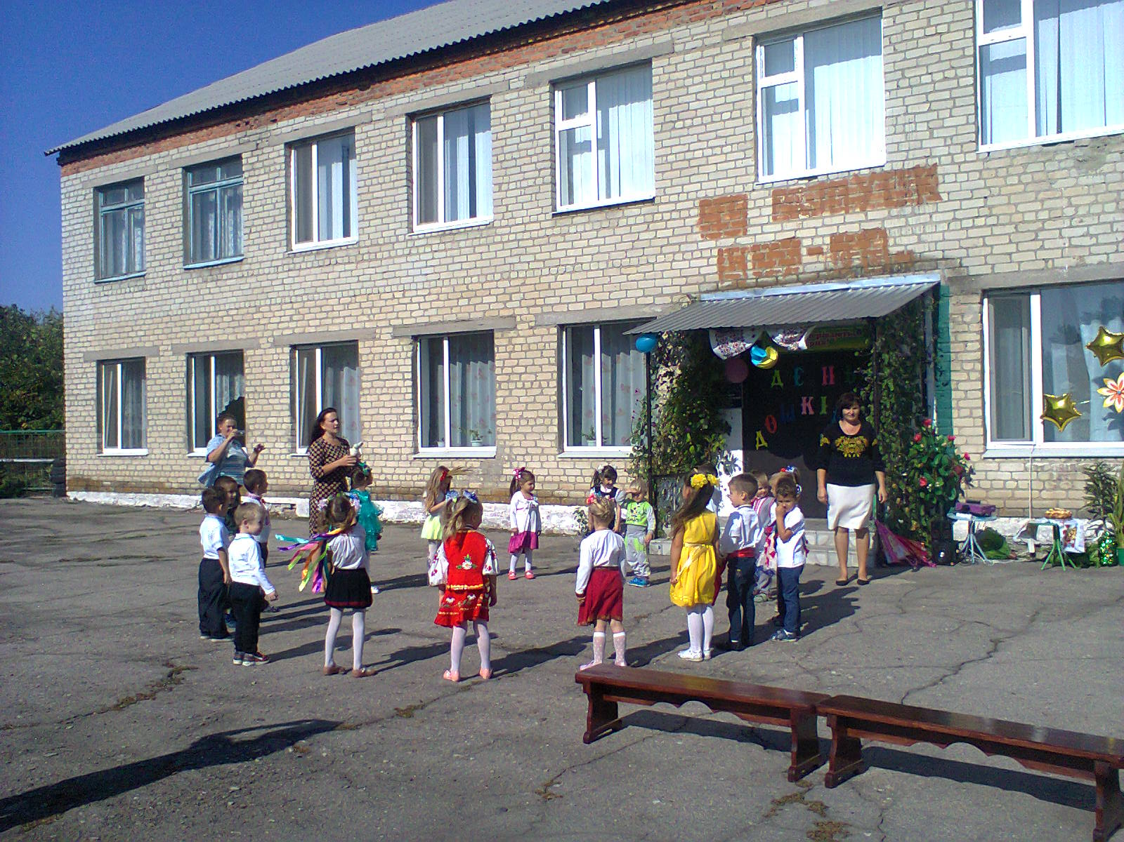
Ведуча:Слово для привітання надається директору Яковлівського НВК Вакуленко Ю. В.
Ведуча: слово для привітання надається заступнику з навчально-виховної роботи Висоцькій Н. Г.
Ведуча:В дитсадочку нашім свято,
Сміху, радості багато.
День Дошкілля сьогодні в нас,
Привітання приймати час!
Тут діти граються, ростуть
Самостійними стають.
І за це усім охоче вони подякувати хочуть!
Вітайте вихованців нашого дитячого садочка з вітальним словом!
Дитина: У садочок наш охоче
Кожен з нас ходити хоче.
Тут панує доброта,
У кімнатах чистота,
А в тарілках – смакота!
Дитина: В дитсадочку кожен знає
« Мама» є у всіх одна!
Це завідуюча наша -
Ніна Григорівна
Дитина: Всіх вихователь зустріне охоче,
Казку розкаже, співати навчить,
І слізки із щічок зникнуть вмить.
Дитина: Подякувати хочемо і няні дорогій
За ласку й привіт,
За чай і сніданок,
Вечерю і обід.
Дитина: Смачний у кухаря пиріг,
Чудова каша манна.
Він дбає про здоров’я всіх, -
Йому подяка наша!
Дитина: Наша праля не сидить й хвилинки –
Пере,сушить і прасує без перепочинку.
Дитина: Дякуємо муз керівнику
За його пісеньку дзвінку,
За всі свята, веселий сміх,
Що є талант тепер у всіх.
Дитина: У кожній дитині Ви бачите « перлинку»,
Усі наші діти то велика сім’я.
Зростайте здорові, зростайте щасливі.
Несіть свою працю в маленьке життя
Пісня «Птаха щастя»
Ведуча: Усе навколо осені радіє:
І ліс, і поле – все уже жовтіє.
Але ростуть у лузі ще травичка й квіти…
Це подарунок від ясного літа!
(Виходять 4 дівчинки в різному вбранні : зеленому, жовтому, червоному, синьому).
Дитина: Я – зелений колір літа, колір листячка і трав.
Пригадайте, як укритий у зелену ряску став.
Дитина: Я – гаряче жовте жито, я – співучий колосок,
Я - кульбабками укритий на леваді острівок.
Дитина: Я – блакить небес безкраїх, синя річка у ярах.
Колір хвилі водограю і волошки у житах.
Дитина: Я – багряний захід сонця, вогник надії уночі,
Стигла вишня край віконця, я – жариночка в печі.
Ведуча: Ось яскраві фарби літа в полі й затишку садів.
Бо вже зовсім не далеко до зимових холодів.
Українська гра "Віночок"
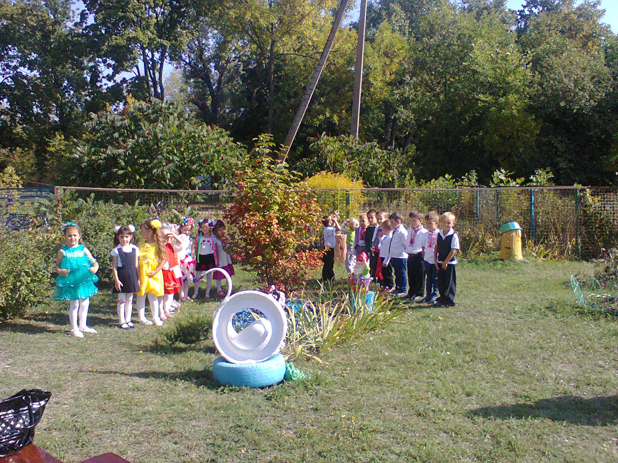
Ведуча: Наші діти підготували ще один подарунок – танок,тож зустрічайте наших дітей!
Танок з парасольками
Ведуча: На цьому наше свято присвячене Дню Дошкілля закінчено. Дякуємо за увагу

